

**C언어 프로그래밍**

8장 연습문제

< 103반 >

환경대기과학과

201513531 김태용

프로그램 8 – 8 (+ 합과 평균)

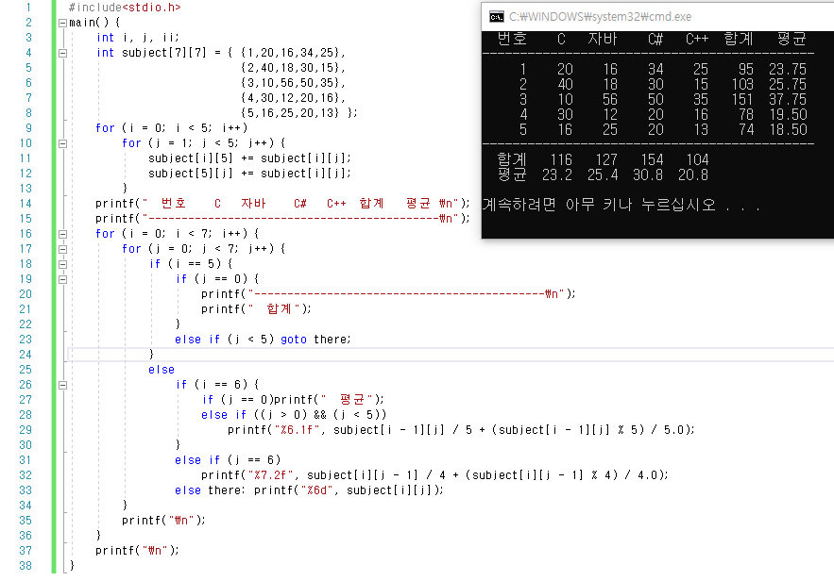

1. 문자의 초기화에서는 Ascii코드( 0~127 ) 상 1바이트의 가장 끝에 위치한 8비트 수치( 128 )을 넘어가지 않는 문자 하나를 저장하게 된다. 따라서 마지막 비트가 문자변수의 끝을 나타낸다.

반면, 문자열의 초기화에서는 여러 문자가 하나의 변수에 해당하게 되는데, 이때 변수의 끝을 나타내는 방법이 모호해진다. 그러므로 문자의 개수 바이트에 1바이트를 더한 값이 변수의 크기가 되고, 변수 마지막 바이트는 ‘Null’을 나타내는 문자 ‘\0’으로 초기화하여 변수의 끝을 나타낸다.

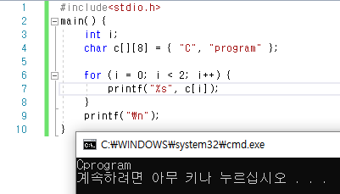

1. (1) c[i][j] = a[i][j] + b[i][j];

(2) if (i == 1)printf(" ="); else printf(" ");

1. .

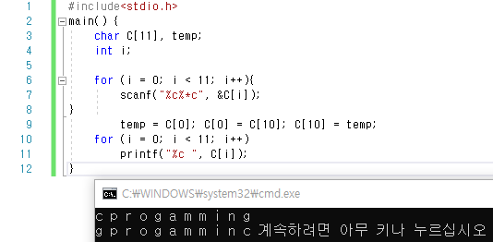

1. .

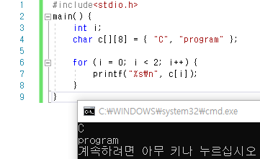

1. .

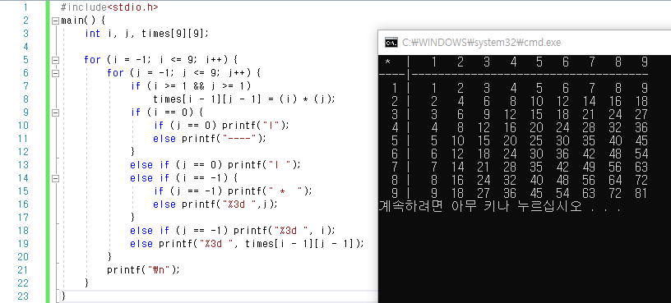

1. .

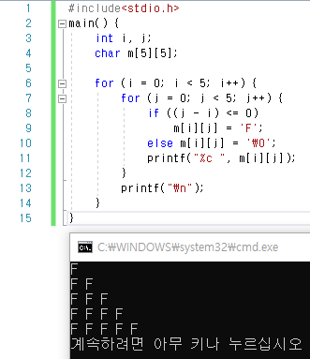

1. .

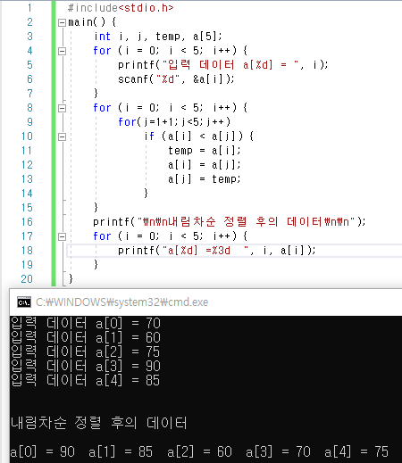

1. (1) int a[5] = { 70,60,75,90,85 };

(2) if (max < a[i])

(3) max = a[i];

(4) printf("a[%d] =%3d\n", i, a[i]);

1. .

